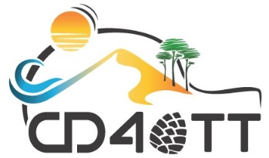

[RH] ROGER HILS 2024
Samedi 07 décembre 2024
En avant la jeunesse landaise !

Ce samedi 07 décembre, c’est déroulé l’édition 2024 du Roger Hils [RH] avec une participation de 60% supérieure par rapport à l’édition 2023 !
Évènement phare de la politique de promotion auprès des jeunes pongistes landais, le Comité Départemental des Landes de Tennis de Table a accueilli 73 jeunes motivés sur 2 lieux (Biscarrosse et Mont-de-Marsan) pour garantir une organisation optimale :
Cette journée avait pour objectif de faire découvrir le monde de la compétition, les règles du tennis de table, l’échauffement spécifique avant un match et les différents coups du tennis de table à travers des ateliers. Cette découverte de la compétition s'est réalisée sous la forme de rencontre « Coupe Davis » par équipes de 2 joueurs. À chaque équipe rencontrée, les enfants ont pu jouer 1 simple et 1 double.
La journée s’est déroulée dans la bonne humeur, avec un très bon esprit sportif et les enfants sont repartis avec un cadeau et un diplôme.
Tous les enfants ayant participé à cette journée sont invités à participer gratuitement au 3ème Tour du Critérium Fédéral qui aura lieu le samedi 25 janvier 2025 à GAMARDE.
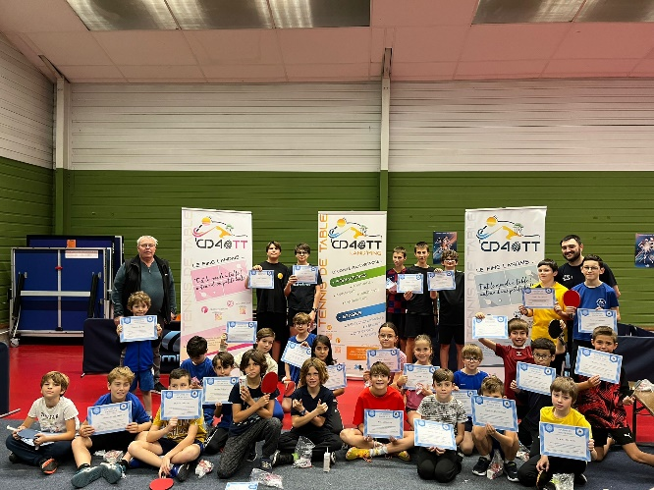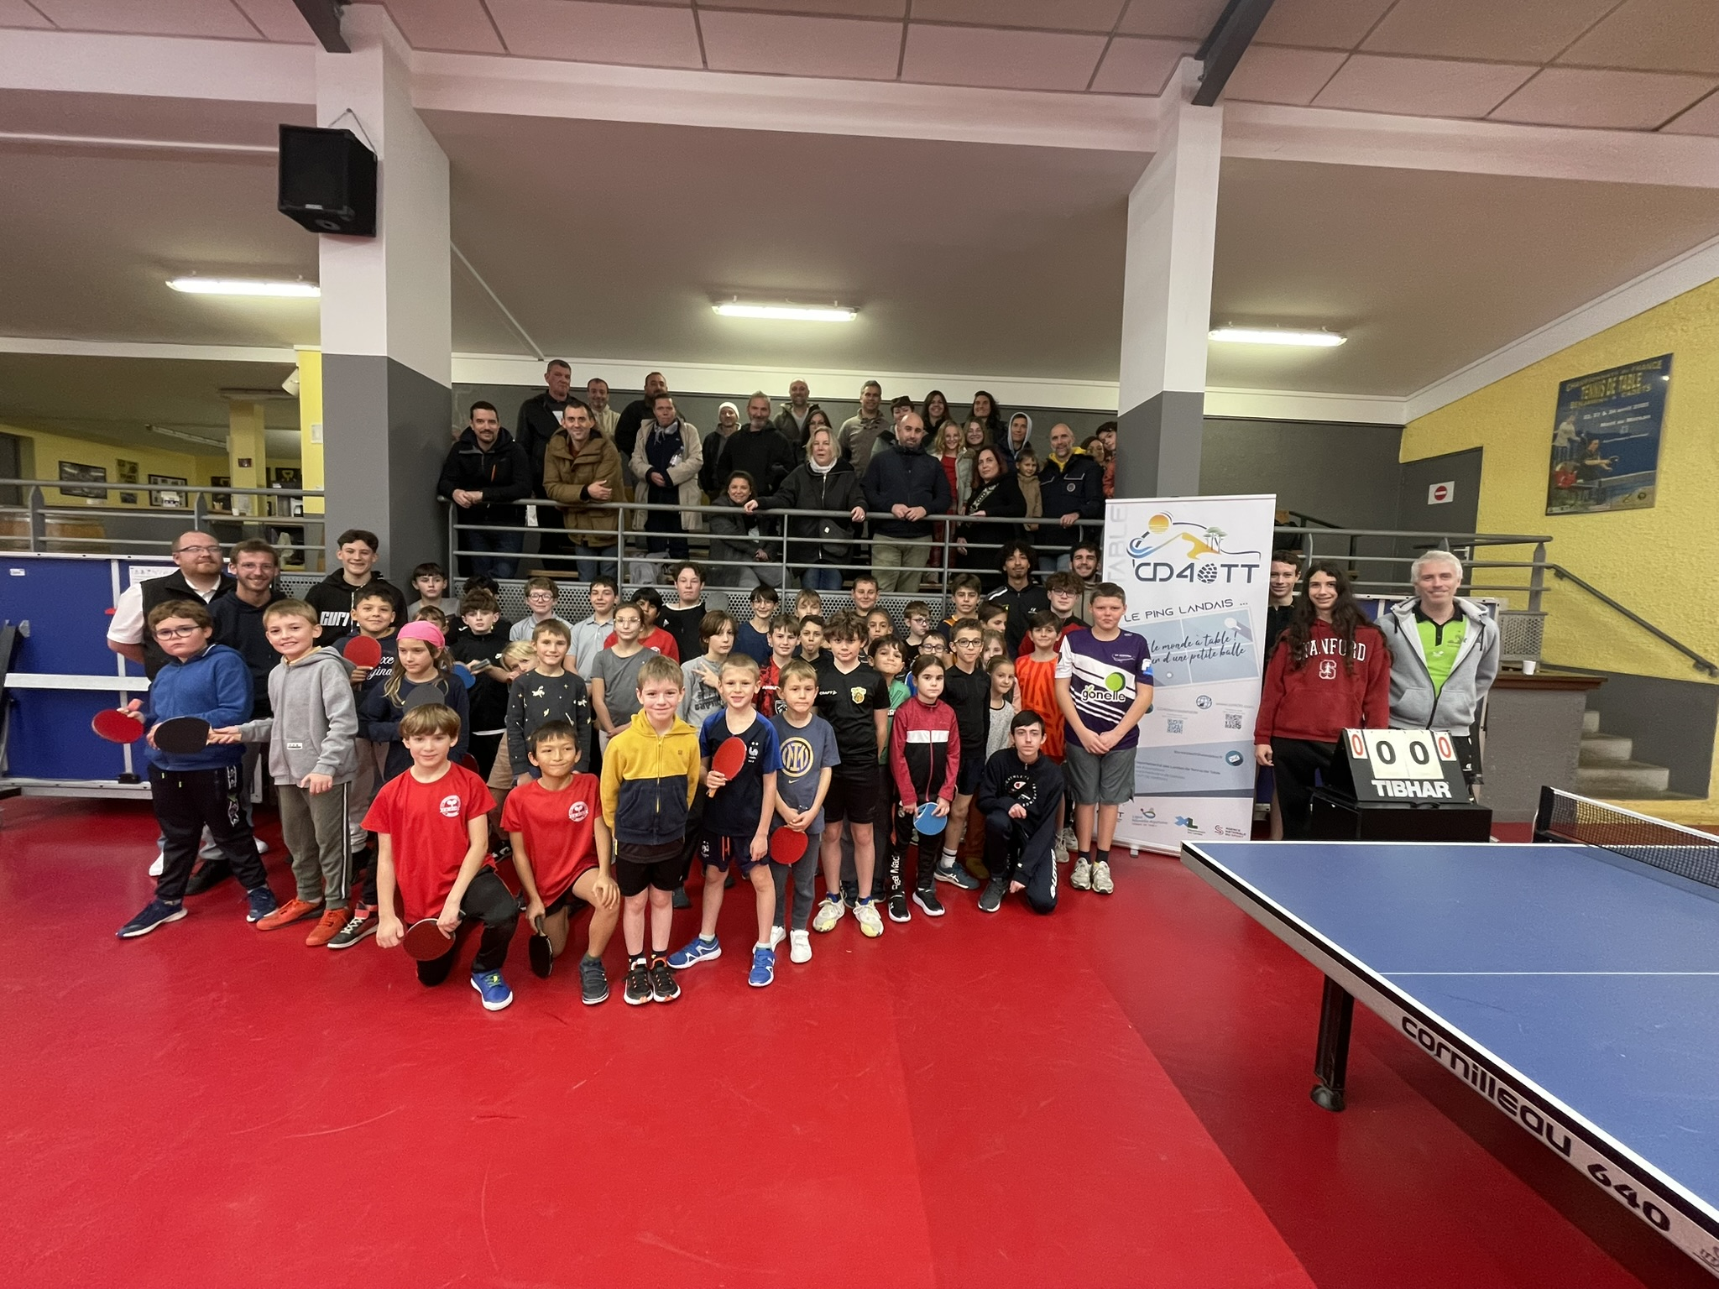

Nous remercions tous les enfants, les parents, les bénévoles, les clubs ainsi que tous les cadres techniques du CD40TT qui ont fait de cette journée un succès !




